Министерство науки и образования РФ
Федеральное государственное автономное образовательное
учреждение высшего профессионального образования
«Санкт-Петербургский государственный электротехнический
университет «ЛЭТИ» им. В. И. Ульянова (Ленина)»
(СПбГЭТУ «ЛЭТИ»)

Факультет компьютерных технологий и информатики

Кафедра вычислительной техники

Отчёт по лабораторной работе № 1
на тему: “Установка и настройка среды разработки и исполнения Web-приложения”
по дисциплине
“Web-программирование”

Выполнил студент гр.9308: | Яловега Н.В.
Проверил: | Павловский М.Г.

Санкт-Петербург, 2021 г.

Оглавление
Введение 3
Установка Web-сервера Apache Tomcat 3
Настройка Eclipse на работу с Web-сервером Apache Tomcat 5
Вывод 6

Введение
Целью задания является изучение процесса настройки Web-сервера Apache Tomcat в среде Eclipse.

Установка Web-сервера Apache Tomcat
После установки сервера, попробуем его запустить.

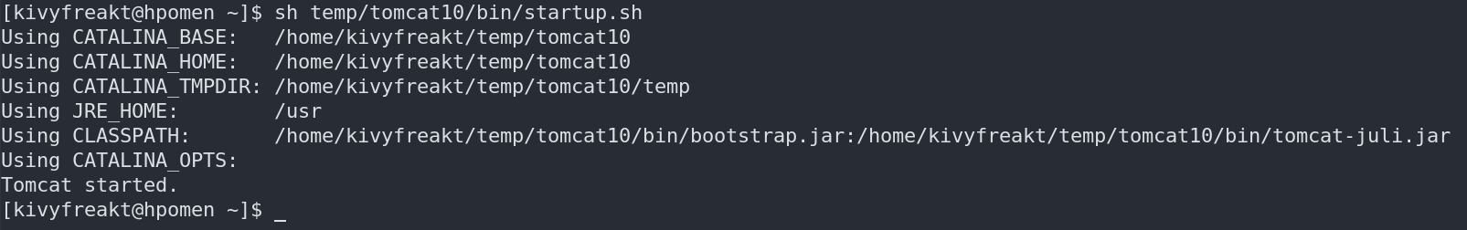
Рисунок 1: Запуск сервера
Для проверки работоспособности Web-сервера в браузере вводим адрес
http://localhost:8080. Открытие официальной страницы Tomcat говорит о правильной установке.

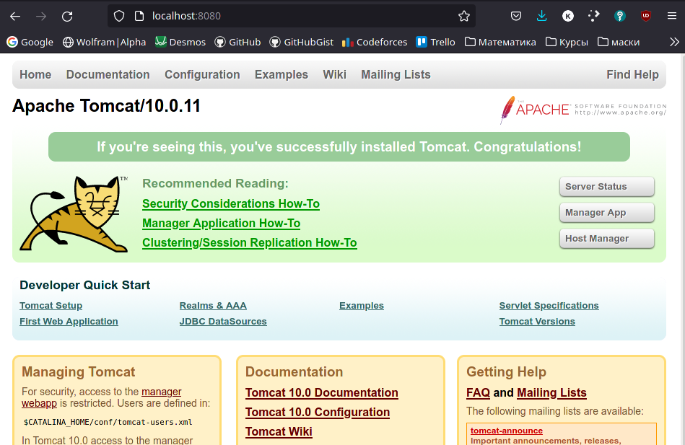
Рисунок 2: Проверка работоспособности сервера

Теперь немного изменим конфигурацию сервера: изменим стандартный порт
8080 на порт 5555; также добавим атрибут useBodyEncodingForURI="true", позволяющий осуществлять запросы на русском языке.

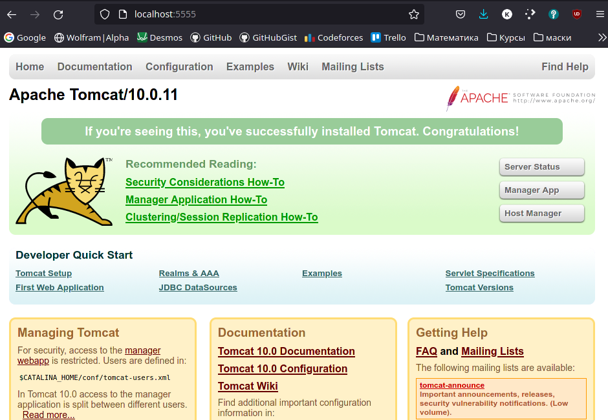
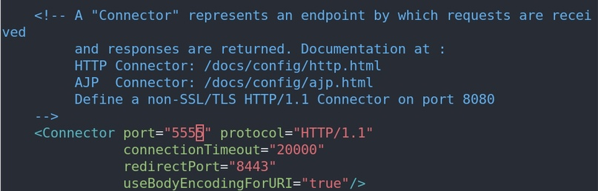Рисунок 3: Измененный файл конфигурации
Рисунок 4: Проверка работоспособности сервера
Теперь перезапустим сервер. Для проверки работоспособности Web-сервера в браузере вводим адрес http://localhost:5555.

Настройка Eclipse на работу с Web-сервером Apache Tomcat
Для разработки Web-приложений в среде Eclipse необходимо подключить к ней Web-сервер. Это позволит использовать в проекте классы Web-сервера Apache Tomcat и непосредственно из среды разработки управлять его настройками и запуском.
Приведу скриншоты, подтверждающие установку Web-сервера Apache Tomcat в среду Eclipse.

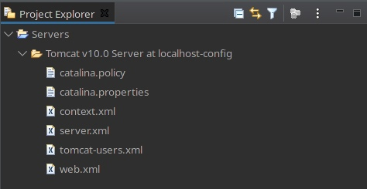Рисунок 5: Область отображения структуры каталогов и файлов
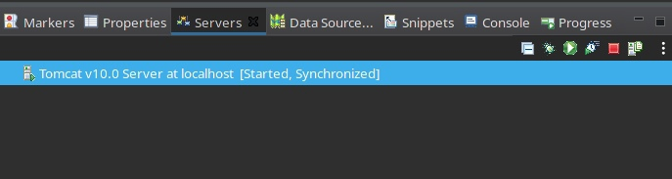Рисунок 6: Область вывода данных программы

Вывод
При выполнении лабораторной работы изучил процесс установки и последующей настройки Web-сервера Apache Tomcat в среде Eclipse, также проверил работоспособность сервера.

